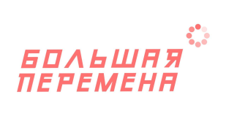
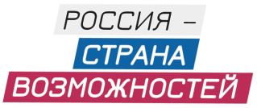

Участники «Большой перемены» совершат спортивный забег в поддержку
60-летия первого полета человека в космос
10 апреля в рамках традиционной акции «Добрая суббота» участники Всероссийского конкурса «Большая перемена» – проекта президентской платформы «Россия – страна возможностей» – совершат спортивный забег с дистанцией 1 961 метр.
Акция «Выше только звезды» пройдет в регионах России в преддверии Дня космонавтики. 12 апреля 1961 года Юрий Гагарин стал первым человеком в мировой истории, совершившим полет в космическое пространство.
Авторами идеи провести спортивный забег в поддержку 60-летия первого полета человека
в космос предложили победители «Большой перемены» Даниял Шабанов из Дагестана
и Артем Аветисян из Камчасткого края, также к ним присоединился участник нового сезона конкурса, пятиклассник Матвей Анискин из Республики Башкортостан.
«Полет Юрия Гагарина – это легендарное событие для всего мира, именно поэтому мы
с ребятами «Большой перемены» предложили провести по всей стране акцию, которая покажет, что мы, современные школьники, помним и гордимся подвигом нашего соотечественника. Спортивный забег – это отличный способ показать, что мы
все стремимся быть быстрее, выше и сильнее, и прекрасная возможность провести выходные
с пользой вместе со своими близкими», – отметил Даниял Шабанов.
Поставить свой собственный рекорд может каждый: к забегу с дистанцией в 1 961 метр приглашаются школьники, их родители и педагоги.
Фото и видео проведённых забегов участники акции смогут опубликовать в сообществе «Большая перемена» ВКонтакте и в своих социальных сетях с хэштегами #ДобраяСуббота #ВышеТолькоЗвезды #БольшаяПеремена.

Новый сезон «Большой перемены» стартовал 26 марта 2021 года. Конкурс реализуется
в рамках Национального проекта «Образование».
Организаторами конкурса выступают АНО «Россия – страна возможностей»,
ФГБУ «Роспатриотцентр» и Российское движение школьников.
Партнёры «Большой перемены» – Сбербанк, Mail.ru Group, АНО «Национальные приоритеты», ГК «Росатом», ОАО «РЖД» и ВВПОД «Юнармия»

ДАТА И МЕСТО ПРОВЕДЕНИЯ: 10 апреля 2021 года, регионы РФ
Сообщество «Большая перемена» социальной сети ВКонтакте https://vk.com/bpcontest
КОНТАКТЫ ДЛЯ СМИ:
Ольга Кузнецова, пресс-секретарь конкурса «Большая перемена» +7 (962) 989-83-37
press@rospatriotcentr.ru

